Департамент образования и науки Брянской области
Фокинский филиал ГАПОУ «Брянский техникум энергомашиностроения и радиоэлектроники имени Героя Советского Союза М.А. Афанасьева»

МЕТОДИЧЕСКАЯ РАЗРАБОТКА

Конкурса «Занимательное черчение»

по дисциплине «Инженерная графика»

Разработал: Сёмина Л.И.
мастер производственного обучения
преподаватель специальных дисциплин

Фокино 2022г
План-конспект конкурса «Занимательное черчение»
(по предмету «Инженерная графика» для обучающихся 2 курса)

Цель: развитие и укрепление интереса студентов к изучению и более успешному овладению предметом «Инженерная графика»
Задачи:
- поддержание интереса к предмету;
- развить интерес и познавательную активность студентов;
- проверить уровень усвоения основных понятий по инженерной графике;
- способствовать развитию навыков межличностного общения, коллективной и групповой деятельности
Формирование общих и профессиональных компетенций
ОК 1. Понимать сущность и социальную значимость своей будущей профессии, проявлять к ней устойчивый интерес.
ОК 2. Организовывать собственную деятельность, исходя из цели и способов ее достижения, определенных руководителем.
ОК 3. Анализировать рабочую ситуацию, осуществлять текущий и итоговый контроль, оценку и коррекцию собственной деятельности, нести ответственность за результаты своей работы.

Средства проведения:
Карточки-задания (раздаточный материал) по заданиям
аудиовизуальные – видеопроектор , система автоматизированного проектирования электронные упражнения.

План конкурса:
- Организационный момент
- Сообщение темы и цели мероприятия.
- Этап подготовки студентов к активной и сознательной деятельности
- Проведение конкурса
- Подведение итогов конкурса

Ход конкурса
- Организационный момент
Приветствие
Проверка присутствия студентов
Проверка готовности к мероприятию
Психологический настрой студентов
- Сообщение темы и цели урока.
Тема конкурса: «Занимательное черчение»
Цель урока: развитие и укрепление интереса студентов к изучению и более успешному овладению предметом «Инженерная графика»
- Этап подготовки студентов к активной и сознательной деятельности
Вступительное слово преподавателя Тема приветствия
Приветствие команд
Условия проведения конкурса (информация, возможность болельщикам зарабатывать баллы для оценки)
- Проведение конкурса
1. «Разминка ума».- участникам команд задается на время по 1 заданию, зрители так же выполняют аналогичное задание. -3,4 слайд
2. «Вопросы на засыпку» За 30 секунд ответить на большее количество вопросов. Слайд 5
3. «Конструкторская смекалка». Из 4 листов формата А4 сконструировать башню (оригинальность, устойчивость, высота) слайд 6
Во время подготовки команд на вопросы отвечают болельщики ( зрители)
4 «Знаешь ли ты» по 5 вопроса каждой команде слайд 7
Во время подготовки команд на вопросы отвечают болельщики 8-14 слайд
5. «Эстафета» слайд 15
- Подведение итогов и результатов конкурса

Методическая разработка на конкурс
«Занимательное черчение»

Методическая разработка конкурса для обучающихся СПО 2 курсов по дисциплине «Инженерная графика»
Цель и задачи проведения:
- поддержание интереса к предмету;
- развить интерес и познавательную активность студентов;
- проверить уровень усвоения основных понятий по инженерной графике;
- способствовать развитию навыков межличностного общения.
Участники конкурса: 3 команды по 5 человек
Конкурс состоит из 5 туров
1. «Разминка ума». Каждой команде задается на время по 1 заданию.
Во время подготовки команд на вопросы отвечают болельщики и добавляют баллы участникам команд.
2. «Вопросы на засыпку» За 60 секунд ответить на большее количество вопросов.
3. «Конструкторская смекалка». Из 4 листов формата А4 сконструировать
башню (оригинальность, устойчивость, высота)
Во время подготовки команд на вопросы отвечают болельщики и добавляют баллы участникам команд.
4«Знаешь ли ты»» по 5 вопроса каждой команде
Во время подготовки команд на вопросы отвечают болельщики и добавляют баллы участникам команд.
5. «Эстафета» Кто больше назовет инструмента, приспособления и материала для работы конструкторов и студентов для работы . Поочередно каждая команда называет предметы. По алфавиту

Задание «Разминка ума» на рисунке1 даны три проекции и аксонометрическое изображение детали. Беря по порядку цифры с аксонометрического изображенияи заменяя их буквами с соответствующих элементов прямоугольных проекций, прочитайте,
- поговорку знаменитого полководца
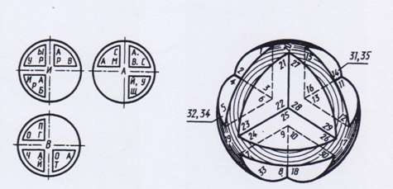
рисунок1

Во время подготовки команд на вопросы отвечают болельщики и добавляют баллы участникам команд.
2. «Вопросы на засыпку»
Для 1 команды
- Эту фигуру можно вычертить циркулем (окружность).
- Спереди, сверху, сбоку это (виды);
- Он бывает любовный (треугольник)
- В каких единицах нанесены линейные размеры на машиностроительных чертежах.(мм)
- 297х420 это формат А (А3)
- Какое расстояние между контуром и размерной линией (10мм)
- Изображение обращенной к наблюдателю видимой части поверхности предмета называют? (вид)
- Эта линия видимого контура (толстая основная)
- Как расшифровать ГОСТ (государственный стандарт)
- Плавный переход прямой линии в дугу окружности или одной дуги в другую называется (сопряжение)

Для 2 команды
- У Малевича он “черный» (квадрат)
- Какой линий чертим невидимый контур (штриховая)
- Сколько форматов А 4 входит в формат А3 (2)
- Чем измеряют углы (транспортиром)
- Сколько основных видов (6)
- Какие бывают карандаши (твердые, мягкие)
- Отношение линейных размеров изображения предмета на чертеже к действительным размерам этого предмета (масштаб)
- Каким методом проецирования выполняются чертежи (прямоугольным параллельным).
- Чему должен быть равен раствор циркуля при делении окружности на 6 равных частей (радиусу окружности)
- Где наносятся размерные числа (над размерной линией)

Для 3 команды
- Эта фигура похожа на колпак звездочета? (конус).
- Назначение штрихпунктирной тонкой линии (осевая центровая линия)
- Различаются ли в написании строчные и прописные «А» (да)
- Какой наклон букв чертежного шрифта установлен ГОСТом (75)
- Каковы размеры основной надписи (185х55)
- Назначение разомкнутой линии (линии сечений)
- У какого геометрического тела все три проекции имеют квадрат (куб)
- Где располагают основную надпись (в правом нижнем углу)
- Этим инструментом мы проводим лекальные кривые линии (лекало)
- Сколько граней имеет 6-гранный неотточенный карандаш. (6)

3. «Конструкторская смекалка».
Во время подготовки команд на вопросы отвечают болельщики и добавляют баллы участникам команд

4 «Знаешь ли ты»
1) На рисунке 2 даны проекции головок винтов. Какая из этих головок имеет цилиндрическую коническую и шаровую форму.
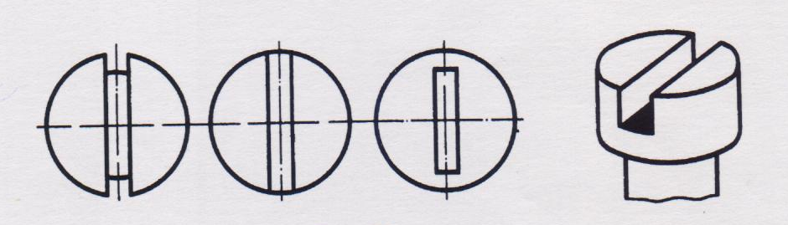
Рисунок-2
2)На дно ящика с квадратным основанием плотно уложено девять бильярдных шаров. На этот слой в углублениях положен второй слой, а в его углублении – третий слой. Сколько шаров в ящике.
3) Какая из двух линеек деревянная ,а какая металлическая рисунок -3
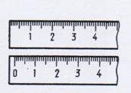

4)Рисунок
4)
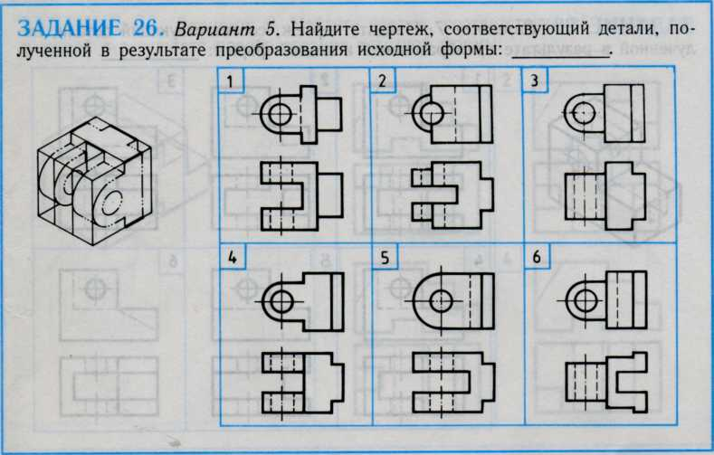
5). Исправь ошибки в чертеже рисунок 4,5.
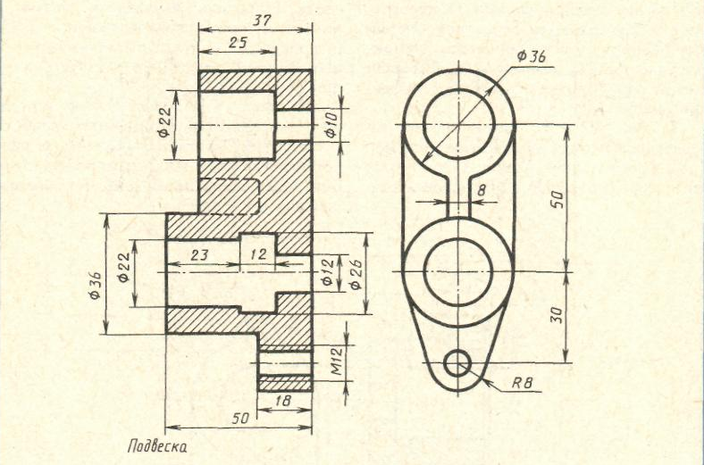
Рисунок-4
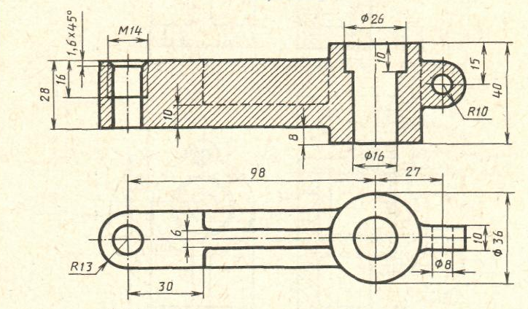
Рисунок-5
Во время подготовки команд на вопросы отвечают болельщики и добавляют баллы участникам команд
5. Задание«Эстафета»Кто больше назовет терминов, связанные с инженерной графикой. Команды произнося слова по порядку, используя алфавит.
Задание для болельщиков
1. на рисунке даны (файл) три проекции и аксонометрическое изображение детали. Беря по порядку цифры с прямоугольных проекций и заменяя их буквами саксонометрического изображения соответствующих элементов, прочитайте фразы
что такое чертеж – язык техники
и кому принадлежат слова « где крик, там нет истинного знания- Леонардо Давинчи
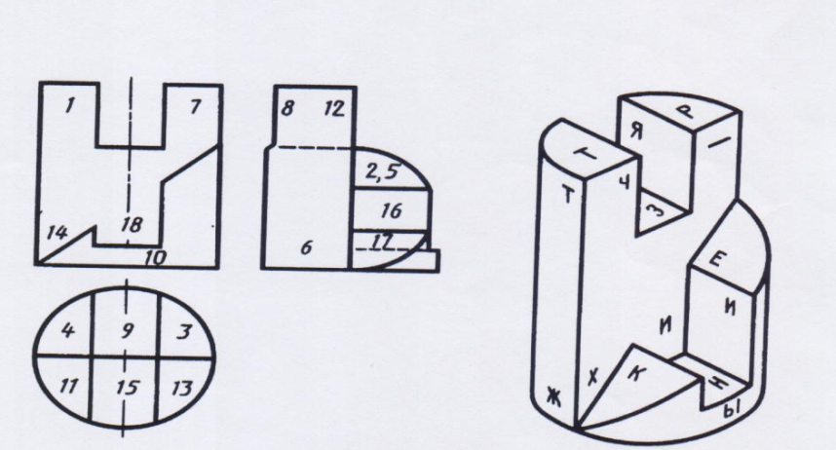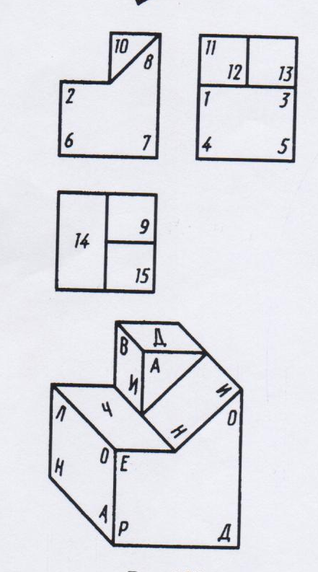

2.Какое из этих двух изображений является проекцией гайки, какое болта и почему.

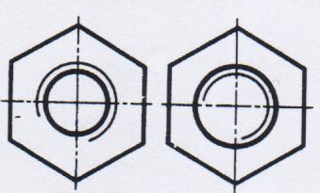

3. Зачем на шляпке гвоздя делают рисунок в виде сетки, под ней на стержне несколько рисок? (увеличивает шероховатость, препятствует соскальзывания молотка, следы разъемной матрицы, гвоздильной машины, служащей для производства гвоздей)
4. На урок черчения преподаватель принес предмет. Контур этого предмета для всех учеников был одним и тем же. Что это был за предмет? (шар)

5 Отдохнем. Что перед вами изображено? (рисунок 1,3)
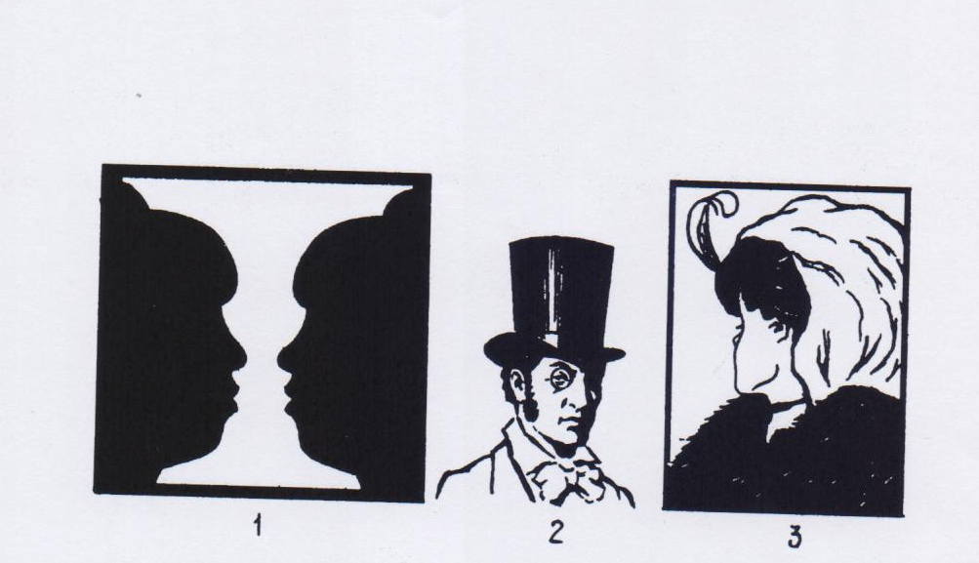
2) Высота цилиндра больше диаметра так ли это

Напишите номер наглядного изображения куба, соответствующего чертежу:

